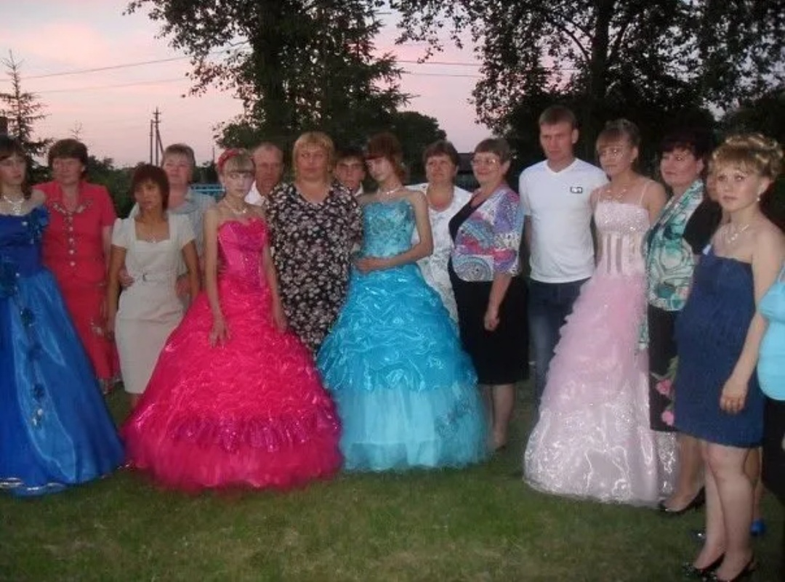

Выпускники слева на право

Иноземцева Наталья, Аникина Татьяна, Межуева Виктория, Шамягина Ольга, Крюкова Анастасия